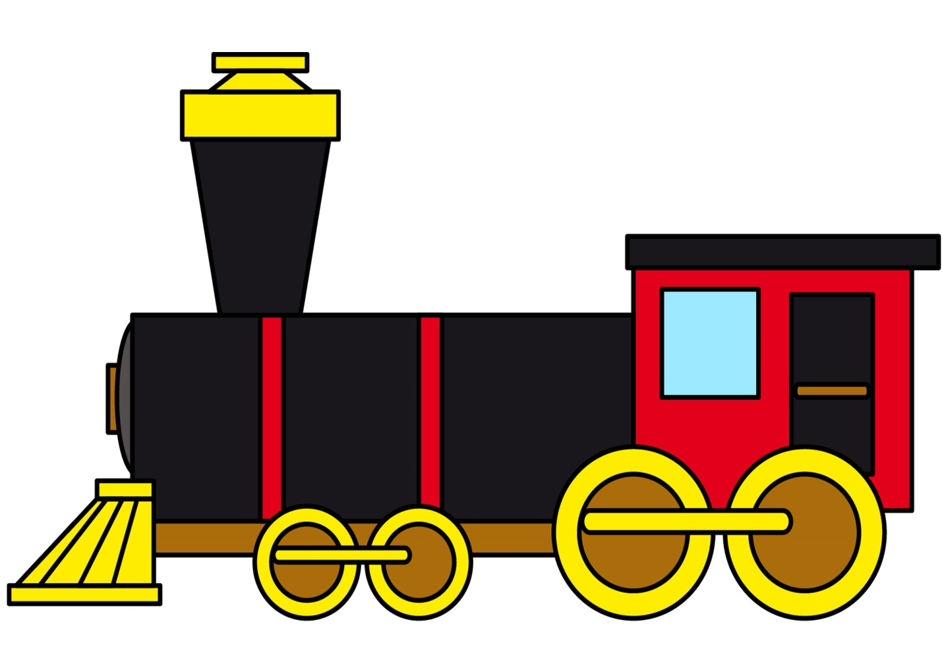
Игра «Товарный поезд»
Цель: закреплять знание детей о месте изготовления товара; классифицировать товар по месту производства.
Материалы: фишки с изображением товара, плоскостные изображения товарного поезда с вагонами.
Содержание.
Для детей 5-7 лет
Вариант 1. Дети раскладывают товар по вагонам так, чтобы в каждом оказался товар, одинаковый по месту производства. Например, мясопродукты - продукция мясокомбината, молочные продукты - продукция молокозавода.
Вариант 2. Дети группируют предметы по месту производства: мебель - мебельная фабрика, посуда - фаянсовый завод, игрушки - игрушечная фабрика.
P.S. Для малышей 2-4 –х лет использовать вагоны готовые. Играть по типу Лото . Можно использовать для приема наложения, для ознакомления с обобщающими понятиями.

